PRODUIT SCALAIRE
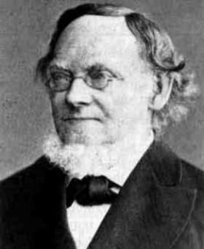
La notion de produit scalaire est apparue pour les besoins de la physique. Le concept relativement récent et a été introduit au milieu du XIXe siècle par le mathématicien allemand Hermann Grassmann (1809 ; 1877), ci-contre.
Il fut baptisé produit scalaire par William Hamilton (1805 ; 1865) en 1853.

I. Définition et propriétés

1) Norme d'un vecteur

Définition : Soit un vecteur $\vec{u}$ et deux points A et B tels que $\vec{u}=\vec{AB}$.
La norme du vecteur $\vec{u}$, notée $\left\|\vec{u}\right\|$, est la distance AB.

2) Définition du produit scalaire

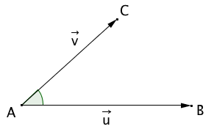
Définition : Soit $\vec{u}$ et $\vec{v}$ deux vecteurs du plan.
On appelle produit scalaire de $\vec{u}$ par $\vec{v}$, noté $\vec{u}.\vec{v}$, le
nombre réel défini par :

- $\vec{u}.\vec{v}=0$, si l'un des deux vecteurs $\vec{u}$ et $\vec{v}$ est nul
- $\vec{u}.\vec{v}=\left\|\vec{u}\right\|×\left\|\vec{v}\right\|×cos\left(\vec{u} ; \vec{v}\right)$, dans le cas contraire.

$\vec{u}.\vec{v}$se lit "$\vec{u}$ scalaire $\vec{v}$".

Remarque :
Si $\vec{AB}$ et $\vec{AC}$ sont deux représentants des vecteurs non nuls $\vec{u}$ et $\vec{v}$ alors :
$\vec{u}.\vec{v}=\vec{AB}.\vec{AC}=\left\|\vec{AB}\right\|×\left\|\vec{AC}\right\|×\cos{\hat{BAC}}$
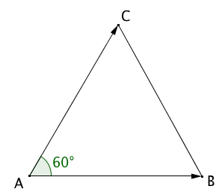
Méthode : Calculer un produit scalaire à l’aide du cosinus

Vidéo https://youtu.be/CJxwKG4mvWs

Soit un triangle équilatéral ABC de côté a.
Calculer, en fonction de a, le produit scalaire $\vec{AB}.\vec{AC}$.

$$\vec{AB}.\vec{AC}=\left\|\vec{AB}\right\|×\left\|\vec{AC}\right\|×\cos{\hat{BAC}}$$
$$=a×a×\cos{60°}$$
$$=a^{2}×0,5$$
= $\frac{a^{2}}{2}$

Attention : Le produit scalaire de deux vecteurs est un nombre réel. Écrire par exemple $\vec{u}.\vec{v}=\vec{0}$ est une maladresse à éviter !

3) Propriété de symétrie du produit scalaire

Propriété de symétrie : Pour tout vecteur $\vec{u}$ et $\vec{v}$, on a : $\vec{u}.\vec{v}=\vec{v}.\vec{u}$

Démonstration :
On suppose que $\vec{u}$ et $\vec{v}$ sont non nuls (démonstration évidente dans la cas contraire).

$$\vec{u}.\vec{v}=\left\|\vec{u}\right\|×\left\|\vec{v}\right\|×cos\left(\vec{u} ; \vec{v}\right)$$
$$=\left\|\vec{v}\right\|×\left\|\vec{u}\right\|×cos\left(\vec{u} ; \vec{v}\right)$$
$$=\left\|\vec{v}\right\|×\left\|\vec{u}\right\|×cos\left(-\left(\vec{v} ; \vec{u}\right)\right)$$
$$=\left\|\vec{v}\right\|×\left\|\vec{u}\right\|×cos\left(\vec{v} ; \vec{u}\right)$$
$$=\vec{v}.\vec{u}$$

4) Opérations sur les produits scalaires

Propriétés de bilinéarité : Pour tous vecteurs$\vec{u}$, $\vec{v}$ et $\vec{w}$, on a :
1) $\vec{u}.\left(\vec{v}+\vec{w}\right)=\vec{u}.\vec{v}+\vec{u}.\vec{w}$ 2) $\vec{u}.\left(k\vec{v}\right)=k\vec{u}.\vec{v}$, avec k un nombre réel.
- Admis -

Calculer un produit scalaire à l’aide de la bilinéarité :
Vidéo https://youtu.be/P0nKS-cTEO0

5) Identités remarquables

Propriétés : Pour tous vecteurs $\vec{u}$ et $\vec{v}$, on a :
1) ${\left(\vec{u}+\vec{v}\right)}^{2}={\vec{u}}^{2}+2\vec{u}.\vec{v}+{\vec{v}}^{2}$
2) ${\left(\vec{u}-\vec{v}\right)}^{2}={\vec{u}}^{2}-2\vec{u}.\vec{v}+{\vec{v}}^{2}$
3) $\left(\vec{u}+\vec{v}\right)\left(\vec{u}-\vec{v}\right)={\vec{u}}^{2}-{\vec{v}}^{2}$

Démonstration pour le 2) :
${\left(\vec{u}-\vec{v}\right)}^{2}$=$\left(\vec{u}-\vec{v}\right)\left(\vec{u}-\vec{v}\right)$
$$=\vec{u}.\vec{u}-\vec{u}.\vec{v}-\vec{v}.\vec{u}+\vec{v}.\vec{v}$$
$${=\vec{u}}^{2}-2\vec{u}.\vec{v}+{\vec{v}}^{2}$$

II. Produit scalaire et norme

1) Propriétés

Soit un vecteur$\vec{u}$, on a :
$\vec{u}.\vec{u}=\left\|\vec{u}\right\|×\left\|\vec{u}\right\|×cos\left(\vec{u} ; \vec{u}\right)={\left\|\vec{u}\right\|}^{2}×\cos{0={\left\|\vec{u}\right\|}^{2}}$ et $\vec{u}.\vec{u}={\vec{u}}^{2}$
On a ainsi : ${\vec{u}}^{2}=\vec{u}.\vec{u}={\left\|\vec{u}\right\|}^{2}$
Propriété : Soit $\vec{u}$ et $\vec{v}$ deux vecteurs. On a :
$\vec{u}.\vec{v}=$ $\frac{1}{2}$ $\left({\left\|\vec{u}\right\|}^{2}+{\left\|\vec{v}\right\|}^{2}-{\left\|\vec{u}-\vec{v}\right\|}^{2}\right)$ et $\vec{u}.\vec{v}=$ $\frac{1}{2}$ $\left({\left\|\vec{u}+\vec{v}\right\|}^{2}-{\left\|\vec{u}\right\|}^{2}-{\left\|\vec{v}\right\|}^{2}\right)$

Démonstration de la première formule :
$${\left\|\vec{u}-\vec{v}\right\|}^{2}={\left(\vec{u}-\vec{v}\right)}^{2}$$
$${=\vec{u}}^{2}-2\vec{u}.\vec{v}+{\vec{v}}^{2}$$
$$={\left\|\vec{u}\right\|}^{2}-2\vec{u}.\vec{v}+{\left\|\vec{v}\right\|}^{2}$$
Donc $\vec{u}.\vec{v}=$ $\frac{1}{2}$ $\left({\left\|\vec{u}\right\|}^{2}+{\left\|\vec{v}\right\|}^{2}-{\left\|\vec{u}-\vec{v}\right\|}^{2}\right)$

Propriété : Soit A, B et C trois points du plan. On a :
$\vec{AB}.\vec{AC}=$ $\frac{1}{2}$ $\left({AB}^{2}+{AC}^{2}-{BC}^{2}\right)$

Démonstration :
$\vec{AB}.\vec{AC}=$ $\frac{1}{2}$ $\left({\left\|\vec{AB}\right\|}^{2}+{\left\|\vec{AC}\right\|}^{2}-{\left\|\vec{AB}-\vec{AC}\right\|}^{2}\right)$
$=$ $\frac{1}{2}$ $\left({AB}^{2}+{AC}^{2}-{\left\|\vec{CB}\right\|}^{2}\right)$
$=$ $\frac{1}{2}$ $\left({AB}^{2}+{AC}^{2}-{BC}^{2}\right)$

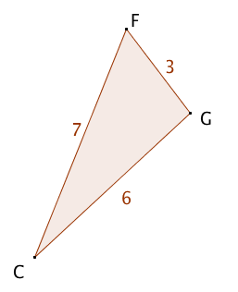
Méthode : Calculer un produit scalaire à l’aide des normes

On considère la figure ci-contre, calculer le produit scalaire $\vec{CG}.\vec{CF}$.

$\vec{CG}.\vec{CF}=\frac{1}{2}$ $\left({CG}^{2}+{CF}^{2}-{GF}^{2}\right)$
$=$ $\frac{1}{2}$ $\left(6^{2}+7^{2}-3^{2}\right)$
= 38

2) Théorème d'Al Kashi

A Samarkand, le savant perse Jemshid ibn Massoud al Kashi (1380 ; 1430) vit sous la protection du prince Ulugh-Beg (1394 ; 1449) qui a fondé une Université comprenant une soixantaine de scientifiques qui étudient la théologie et les sciences.
Dans son Traité sur le cercle (1424), al Kashi calcule le rapport de la circonférence à son rayon pour obtenir une valeur approchée de 2π avec une précision jamais atteinte. Il obtient 9 positions exactes en base 60 soit 16 décimales exactes :
2π ≈ 6,283 185 307 179 586 5

Théorème : Dans un triangle ABC, on a, avec les notations de la figure :
$$a^{2}=b^{2}+c^{2}-2bc\cos{\hat{A}}$$
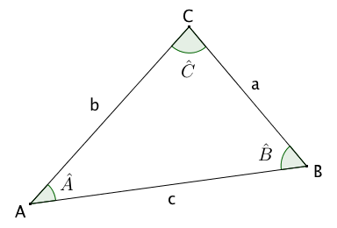

Démonstration :

Vidéo https://youtu.be/34OJiQ_4-N4

$$\vec{AB}.\vec{AC}=AB×AC×\cos{\hat{A}}=bc\cos{\hat{A}}$$
et
$\vec{AB}.\vec{AC}=$ $\frac{1}{2}$ $\left({AB}^{2}+{AC}^{2}-{BC}^{2}\right)=$ $\frac{1}{2}$ $\left(b^{2}+c^{2}-a^{2}\right)$
Donc : $\frac{1}{2}$ $\left(b^{2}+c^{2}-a^{2}\right)= bc\cos{\hat{A}}$
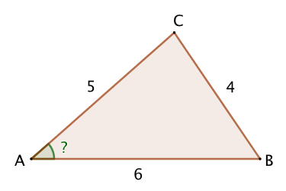
Soit : $b^{2}+c^{2}-a^{2}=2 bc\cos{\hat{A}}$
Soit encore : $a^{2}=b^{2}+c^{2}-2bc\cos{\hat{A}}$

Méthode : Appliquer le théorème d’Al Kashi

Vidéo https://youtu.be/-cQQAjHJ0Kc

On considère la figure ci-contre, calculer la mesure de l’angle $\hat{BAC}$ au degré près.

D’après le théorème d’Al Kashi, on a :

$${CB}^{2}={AB}^{2}+{AC}^{2}-2×AB×AC×\cos{\hat{BAC}}$$
$$4^{2}=6^{2}+5^{2}-2×6×5×\cos{\hat{BAC}}$$
$$16=36+25-60\cos{\hat{BAC}}$$
$$60\cos{\hat{BAC}}=36+25-16$$
$$60\cos{\hat{BAC}}=45$$
$\cos{\hat{BAC}}=$ $\frac{45}{60}$
$\cos{\hat{BAC}}=$ $\frac{3}{4}$
$$\hat{BAC}≈41°$$
III. Produit scalaire et orthogonalité

1) Vecteurs orthogonaux

Propriété : Les vecteurs $\vec{u}$ et $\vec{v}$ sont orthogonaux si et seulement si $\vec{u}.\vec{v}=0$.

Démonstration :

Si l'un des vecteurs est nul, la démonstration est évidente.
Supposons le contraire.
$$\vec{u}.\vec{v}=0$$
$$⟺\left\|\vec{u}\right\|×\left\|\vec{v}\right\|×cos\left(\vec{u} ; \vec{v}\right)=0$$
$$⟺cos\left(\vec{u} ; \vec{v}\right)=0$$
$⟺$ Les vecteurs $\vec{u}$ et $\vec{v}$ sont orthogonaux

2) Projection orthogonale

Définition : Soit une droite d et un point M du plan.
Le projeté orthogonal du point M sur la droite d est le point d'intersection H de la droite d avec la perpendiculaire à d passant par M.
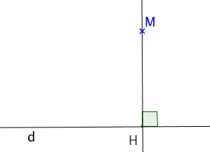

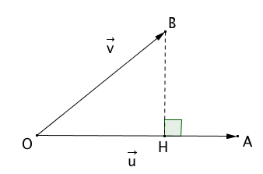
Propriété : Soit $\vec{u}$ et $\vec{v}$ deux vecteurs non nuls
du plan tels que $\vec{u}=\vec{OA}$ et $\vec{v}=\vec{OB}$.
H est le projeté orthogonal du point B sur la
droite (OA).
On a : $\vec{u}.\vec{v}=\vec{OA}.\vec{OB}=\vec{OA}.\vec{OH}$

Démonstration :

$$\vec{OA}.\vec{OB}=\vec{OA}.\left(\vec{OH}+\vec{HB}\right)$$
$$=\vec{OA}.\vec{OH}+\vec{OA}.\vec{HB}$$
$$=\vec{OA}.\vec{OH}$$
En effet, les vecteurs $\vec{OA}$ et $\vec{HB}$ sont orthogonaux donc $\vec{OA}.\vec{HB}=0$.
Méthode : Calculer un produit scalaire par projection

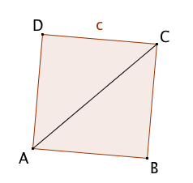
Vidéo https://youtu.be/2eTsaa2vVnI

Soit un carré ABCD de côté c.
Calculer, en fonction de c, les produits scalaires :
a) $\vec{AB}.\vec{AC}$ b) $\vec{AB}.\vec{AD}$ c) $\vec{AD}.\vec{CB}$

a) Par projection, on a :
$$\vec{AB}.\vec{AC}=\vec{AB}.\vec{AB}={\left\|\vec{AB}\right\|}^{2}=c^{2}$$

b) $\vec{AB}.\vec{AD}=0$ car les vecteurs $\vec{AB}$ et $\vec{AD}$ sont orthogonaux.

c) $\vec{AD}.\vec{CB}=\vec{AD}.\vec{DA}={-\left\|\vec{AD}\right\|}^{2}=-c^{2}$

3) Transformation de l’expression $\vec{MA}.\vec{MB}$

Propriété : L’ensemble des points M vérifiant l’égalité $\vec{MA}.\vec{MB}=0$ est le cercle de diamètre [AB].

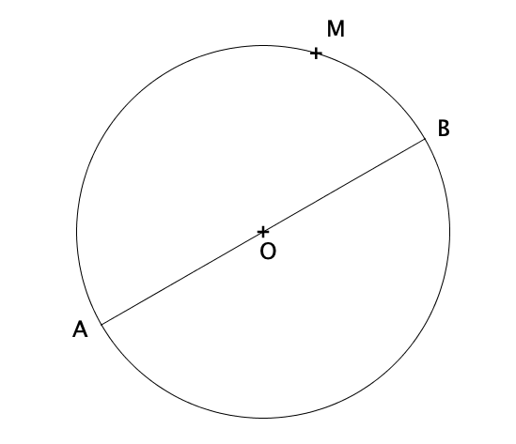
Démonstration :

Soit O le milieu du segment [AB].
On a :
$$\vec{MA}.\vec{MB}=0$$
$$⟺\left(\vec{MO}+\vec{OA}\right).\left(\vec{MO}+\vec{OB}\right)=0$$
Comme O est le milieu de [AB], on a : $\vec{OB}=-\vec{OA}$
Soit :
$$\left(\vec{MO}+\vec{OA}\right).\left(\vec{MO}-\vec{OA}\right)=0$$
$⟺{\vec{MO}}^{2}-{\vec{OA}}^{2}=0$ car $\left(\vec{u}+\vec{v}\right).\left(\vec{u}-\vec{v}\right)={\vec{u}}^{2}-{\vec{v}}^{2}$
$$⟺{MO}^{2}-{OA}^{2}=0$$

Soit : ${MO}^{2}={OA}^{2}$ soit encore $MO=OA$.
M appartient donc au cercle de centre O et de rayon OA, c’est-à-dire le cercle de diamètre [AB].

Propriété : Un point M, distinct de A et B, appartient au cercle de diamètre [AB] si et seulement si le triangle ABM est rectangle en M.
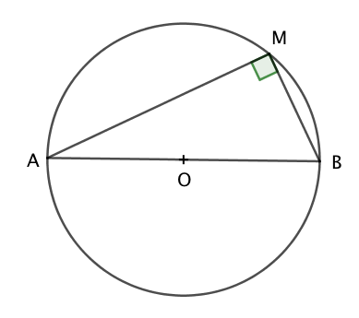
Justification : $\vec{MA}.\vec{MB}=0$ si et seulement si les vecteurs
$\vec{MA}$ et $\vec{MB}$ sont orthogonaux.

IV. Produit scalaire dans un repère orthonormé

Le plan est muni d'un repère orthonormé $\left(O ;\vec{i} ;\vec{j}\right)$.

Propriété : Soit $\vec{u}$ et $\vec{v}$ deux vecteurs de coordonnées respectives $\left(x ;y\right)$ et $\left(x' ;y'\right)$.
On a : $\vec{u}.\vec{v}=xx^{'}+yy'$.

Démonstration :

$$\vec{u}.\vec{v}=\left(x\vec{i}+y\vec{j}\right)\left(x'\vec{i}+y'\vec{j}\right)$$
$$=xx^{'}\vec{i}.\vec{i}+xy^{'}\vec{i}.\vec{j}+yx^{'}\vec{j}.\vec{i}+yy'\vec{j}.\vec{j}$$
$$=xx^{'}{\left\|\vec{i}\right\|}^{2}+xy^{'}\vec{i}.\vec{j}+yx^{'}\vec{j}.\vec{i}+yy'{\left\|\vec{j}\right\|}^{2}$$
$$=xx^{'}+yy'$$

car $\left\|\vec{i}\right\|=\left\|\vec{j}\right\|=1$, le repère étant normé,
et $\vec{i}.\vec{j}=\vec{j}.\vec{i}=0$, le repère étant orthogonal.

Méthode : Calculer un produit scalaire à l’aide des coordonnées

Vidéo https://youtu.be/aOLRbG0IibY

Vidéo https://youtu.be/cTtV4DsoMLQ

Soit $\vec{u}\left(5 ; -4\right)$ et $\vec{v}\left(-3 ; 7\right)$ deux vecteurs. Calculer $\vec{u}.\vec{v}$

$$\vec{u}.\vec{v}=5×\left(-3\right)+\left(-4\right)×7=-15-28=-43$$

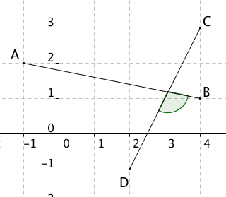
Méthode : Déterminer un angle à l'aide du produit scalaire

Vidéo https://youtu.be/ca_pW79ik9A

Calculer la mesure de l'angle $\left(\vec{AB} ; \vec{CD}\right)$ en lisant les
coordonnées des points A, B, C et D dans le repère.

On a :
$$\vec{AB}.\vec{CD}=\left\|\vec{AB}\right\|×\left\|\vec{CD}\right\|×\cos\left(\vec{AB} ; \vec{CD}\right)$$
$$=\sqrt{{\left(4-(-1)\right)}^{2}+{\left(2-1\right)}^{2}}×\sqrt{{\left(4-2\right)}^{2}+{\left(3-(-1)\right)}^{2}}×\cos\left(\vec{AB} ; \vec{CD}\right)$$
$$=\sqrt{520}×\cos\left(\vec{AB} ; \vec{CD}\right)$$
$$=2\sqrt{130}×\cos\left(\vec{AB} ; \vec{CD}\right)$$

On a également : $\vec{AB}\left(5 ; -1\right)$ et $\vec{CD}\left(-2 ; -4\right)$, donc :
$\vec{AB}.\vec{CD}=$5 x (–2) + (–1) x (–4) = –6
On a ainsi : $2\sqrt{130}×\cos\left(\vec{AB} ; \vec{CD}\right)=-6$
Et donc : $\cos\left(\vec{AB} ; \vec{CD}\right)=-$ $\frac{6}{2\sqrt{130}}$ $=-$ $\frac{3}{\sqrt{130}}$
Et : $\left(\vec{AB} ; \vec{CD}\right)≈105,3°$.

Hors du cadre de la classe, aucune reproduction, même partielle, autres que celles prévues à l'article L 122-5 du code de la propriété intellectuelle, ne peut être faite de ce site sans l'autorisation expresse de l'auteur.
www.maths-et-tiques.fr/index.php/mentions-legales

